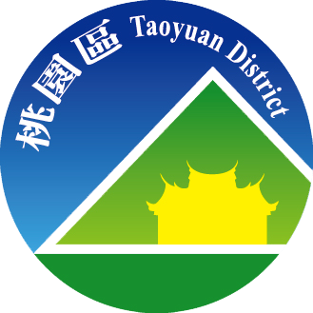
桃園市桃園區公所
108年10月廉政電子報
廉政、安全及機密維護專刊

廉政案例宣導
法務部廉政署南部地區調查組偵辦萬丹鄉衛生所藥師黃○○涉嫌業務登載不實及全民醫事檢驗所李○○詐領檢驗費案，業經臺灣屏東地方檢察署檢察官為緩起訴處分。
李○○係全民醫事檢驗所（下稱全民檢驗所）負責人兼醫檢師，其配偶黃○○任職於屏東縣萬丹鄉衛生所（下稱萬丹鄉衛生所）約聘僱藥師，負責調劑藥品及門診申報業務，渠等均為從事醫療業務之人，且全民檢驗所及萬丹鄉衛生所均與衛生福利部中央健康保險署（下稱健保署）簽訂「全民健康保險特約醫事服務機構合約」，受託辦理全民健康保險醫療特約業務。李○○明知對保險對象有實際之醫療行為者，方得向健保署申報醫療服務點數，詎竟意圖為自己不法所有，基於行使業務登載不實文書及詐欺取財之犯意，於民國105年1月起至107年5月止，將實際未做抽血檢驗之保險對象、處方日期及申報點數等不實事項，逐月登載於其業務上所製作之醫療服務點數申報清單，復將該等內容不實之申報清單電磁紀錄文書檔案，利用電腦設備，透過網路連線方式，傳輸至健保署，再以「全民檢驗所」之名義，將當月醫療服務點數申報總表寄送至健保署，據以請領醫療費用而行使之，致健保署不知情之承辦人員陷於錯誤，而如數核撥醫療費用，合計共詐領點數63萬3,826點，核新臺幣（下同）約63萬3,826元，足以生損害於健保署對於健保醫療費用給付審查核發之正確性。黃○○為萬丹鄉衛生所門診申報業務之承辦人，於105年2月起，發現健保署抽樣審查部分保險對象之病歷上，僅見黏貼抽血處方箋，卻未見檢驗報告，因而得知該等保險對象未於前往全民檢驗所進行抽血檢驗，竟為使李○○掩飾醫療服務點數申報不實之情事，與李○○共同基於行使業務上登載不實文書之犯意聯絡，由李○○提供登載不實內容之檢驗報告，再交由黃○○黏貼於上開保險對象之病歷影本資料上，併同該保險對象之「特約醫事服務機構門診醫療服務點數及醫令清單」逐級陳核後，寄送至健保署進行書面審查而行使之，足以生損害於健保署專業審查業務之正確性。
全案經本署調查後，移送臺灣屏東地方檢察署(下稱屏東地檢署)偵辦，經屏東地檢署檢察官偵查終結，以李○○所為，均係犯刑法第216條、第215條之行使業務登載不實文書及同法第339條第1項之詐欺取財罪；黃○○所為，係犯刑法第216條、第215條之行使業務登載不實文書等罪嫌，分別予以緩起訴處分。
(內容摘自法務部廉政署新聞稿)
桃園區公所政風室關心您
消費者保護法令宣導
公路運送契約規範有更新！
為使公路客運業旅客運送契約規範之完整性及資訊更明確與充分揭露，交通部特將現行回數票使用規範(即「公路（市區）汽車客運業無記名票證定型化契約應記載及不得記載事項」)整併於公路汽車客運業旅客運送定型化契約規範中。
本次修正重點包括：
一、整併現行回數票使用規範與公路汽車客運業旅客運送契約規範：原回數票使用規範，例如其「定義」、「使用方式」、「履約保證機制」、「退票辦理」及不得記載「未使用完之無記名票證餘額不得消費」等事項，均納入公路汽車客運運送契約規範中。
二、強化業者資訊揭露義務：增訂「本站牌僅供旅客下車用」、「車票及無記名票證應記載業者名稱、路線使用起迄區間、票價/面額」等應揭露資訊項目，及如無法完整記載時，亦應於業者之網站或其他電子資訊方式呈現，供消費者清楚查閱。
三、修正車票重複劃位時，旅客得要求重新劃位，亦得要求退票並全額退費；倘無法乘坐該次班車，而改搭其他車次者，業者應給予該其他車次票價八折以下搭乘優惠。
四、增訂業者對於對號車票退票手續費之酌收標準為： 1、票價新臺幣(下同)200元以下者，手續費≦10元， 2、票價201元〜400元者，手續費≦15元， 3、票價401元以上者，手續費≦20元。
本院消費者保護處(以下簡稱本院消保處)表示，本次修正將使公路運送契約規範更趨完整性與衡平性。部分業者之退票手續費亦已依前開規定辦理。本院消保處並指出，本案業經本院消費者保護會第63次會議審議通過及完成本院核定程序，將待交通部公告後，即可上路實施。
(內容摘自行政院消費者保護會資訊網)
桃園區公所政風室關心您
機密視窗
辦理涉及國家安全採購之相關規定
依據新修正之政府採購法第十七之規定，機關辦理涉及國家安全之採購，有對我國或外國廠商資格訂定限制條件之必要者，其限制條件及審查相關作業事項之辦法，由主管機關會商相關目的事業主管機關定之。(內容摘自全國法規資料庫)
桃園區公所政風室關心您
安全天地
有關職業安全之相關規定
依據新修正之政府採購法第七十條之一規定，機關辦理工程規劃、設計，應依工程規模及特性，分析潛在施工危險，編製符合職業安全衛生法規之安全衛生圖說及規範，並量化編列安全衛生費用。
機關辦理工程採購，應將前項設計成果納入招標文件，並於招標文件規定廠商須依職業安全衛生法規，採取必要之預防設備或措施，實施安全衛生管理及訓練，使勞工免於發生職業災害，以確保施工安全。
廠商施工場所依法令或契約應有之安全衛生設施欠缺或不良，致發生職業災害者，除應受職業安全衛生相關法令處罰外，機關應依本法及契約規定處置。。
(內容摘自全國法規資料庫網站)
桃園區公所政風室關心您
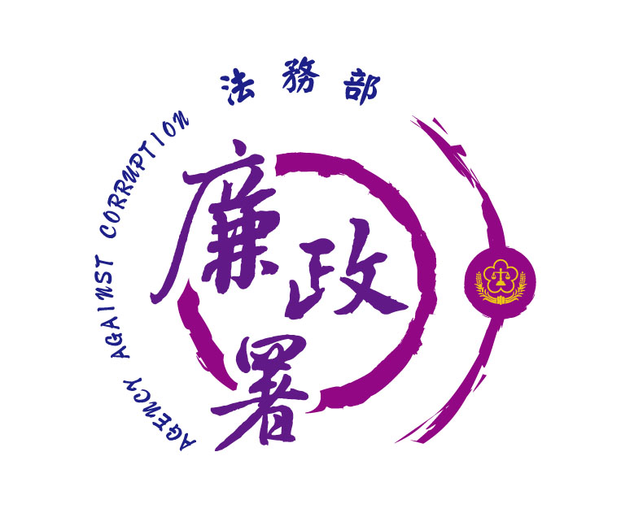
廉能是政府的核心價值，
貪腐足以摧毀政府的形象
，公務員應能堅持廉潔，
拒絕貪腐。
法務部廉政署檢舉服務專線:0800-286-586
檢舉傳真專線:
(02)2562-1156
桃園市政府政風處：
(03) 3322783（電話）、(03) 339-1597（傳真）
桃園市桃園區公所政風室：
(03)3322172（電話）、(03)3330958（傳真）

桃園市桃園區公所政風室編印

